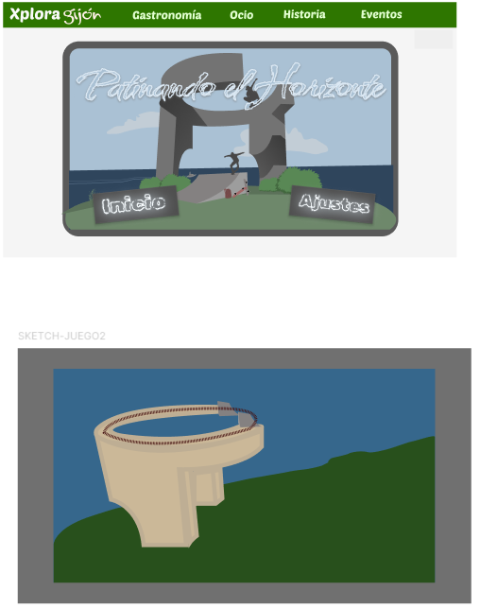

El juego tratará de escoger las parejas correctas en cartas dadas la vuelta.

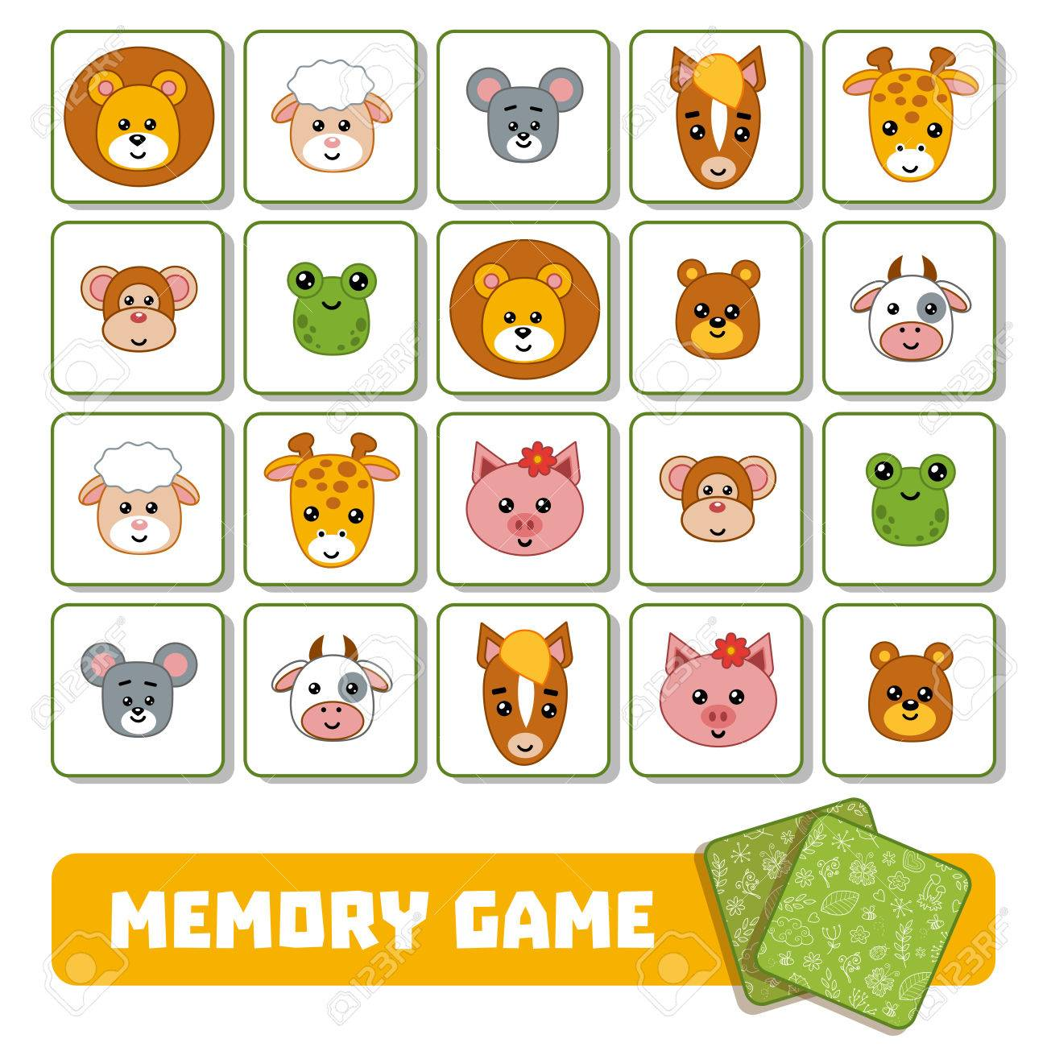

JUEGO BASE

Habrá tres dificultades :

fácil:8 parejas 45s al tercer fallo pierdes

normal:12 parejas 1 min al tercer fallo pierdes

difícil:16 parejas 1min 30sec al segundo fallo pierdes

Al comienzo de la partida las cartas se verán por un momento y se darán la vuelta, donde tendrás que encontrar las parejas en un tiempo determinado por la dificultad.

Hay un determinado número de fallos determinado por la dificultad ( se puede hacer que reste tiempo en vez de perder por fallos).

EXPANSIÓN AVANZADA